能力指標：8-s-15

8-s-15 | 能理解梯形及其性質。 | S-4-13

說明：
- 理解只有一組對邊平行的四邊形稱為梯形。
- 理解兩腰等長的梯形稱為等腰梯形。等腰梯形的底角相等。若一梯形的底角相等，則此梯形是等腰梯形。
- 等腰梯形亦為一線對稱圖形。

能力指標 | 下修建議 | 教學影片 | 協作設計人
8-s-15 |  | 梯形的性質  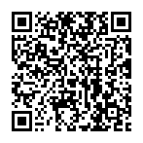 | 瑞穗國中 張依庭

學習單-1

班級： 座號： 姓名：

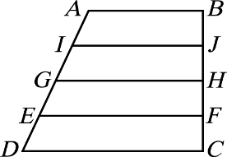
1.如圖，梯形ABCD中，$$\underline{AB} // \underline{CD}$$，E、G、I將$$\underline{AD}$$四等分，F、H、J將$$\underline{BC}$$四等分。若$$\underline{AD}=10$$cm，$$\underline{BC}=30$$cm，則：
(1)$$\underline{GH}=$$？
(2)$$\underline{IJ}=$$？
(3)$$\underline{EF}=$$？

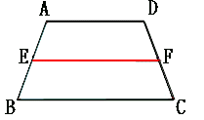
2.如圖，梯形ABCD中，$$\underline{AD} // \underline{BC}$$，$$\underline{EF}$$為梯形兩腰中點的連線段。若$$\underline{AD}=5$$cm，$$\underline{EF}=10$$cm，梯形的高為$$8$$cm，則：
(1)$$\underline{BC}=$$？
(2)梯形ABCD的面積$$=$$？

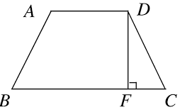
3.如圖，等腰梯形ABCD中，$$\underline{AD} // \underline{BC}$$，$$\underline{AB}= \underline{CD}$$，$$\underline{DF}$$為等腰梯形ABCD的高。若$$\underline{AD}=7$$，$$\underline{BC}=9$$，$$\underline{DF}=6$$，則：
(1)$$\underline{CF}=$$？
(2)$$\underline{BF}=$$？
(3)$$\underline{BD}=$$？
(4)$$\underline{AC}=$$？
(5)$$\underline{BD}$$是否與$$\underline{AC}$$等長？
(6)等腰梯形的兩對角線是否等長？

學習單-2

班級： 座號： 姓名：

一、單選題：
( )1. | 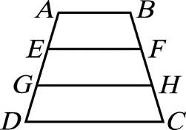  如圖，在梯形ABCD中，若$$\underline{AB} // \underline{EF} // \underline{GH} // \underline{CD}$$，則圖中共有幾個不同的梯形？  (A)3 (B)4 (C)5 (D)6
( )2. | 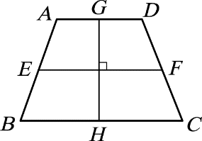  如圖，梯形ABCD中，若$$\underline{AD} // \underline{BC}$$，$$\underline{EF}$$為梯形中線，$$\underline{GH} ⊥ \underline{EF}$$，下列哪一個選項可表示梯形ABCD面積？  (A)$$\underline{EF}×\underline{GH}×\frac{1}{2}$$ (B)$$(\underline{AD}+\underline{EF})×\underline{GH}×\frac{1}{2}$$  (C)$$(\underline{EF}+\underline{BC})×\underline{GH}$$ (D)$$(\underline{AD}+\underline{BC})×\underline{GH}×\frac{1}{2}$$
( )3. | 關於等腰梯形的敘述，下列何者錯誤？  (A)等腰梯形兩對角線交點到上底兩端點連線等長  (B)等腰梯形上底中點與下底兩端點連線等長  (C)等腰梯形各邊中點連線會形成矩形  (D)等腰梯形兩底角相等且對角互補
二、若有一梯形底邊長為10cm，兩腰中點連線段長為30cm，面積為600${cm}^{2}$，則：
(1)梯形的另一底邊長為多少公分？
(2)梯形的高為多少公分？

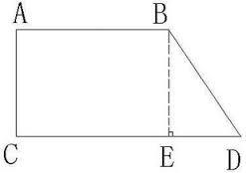
三、如圖梯形ABDC，已知$$\underline{AB} // \underline{CD}$$，$$∠A=∠C={90}^{°}$$，且兩腰中點的連線段長
為$$15$$，$$\underline{ED}=6$$，則：
(1)$$\underline{AB}+\underline{CD}=$$？
(2)$$\underline{AB}=$$？

四、梯形ABCD中，兩腰中點連線段的長為6，高為8，則面積為多少平方單位？

學習單-3

班級： 座號： 姓名：

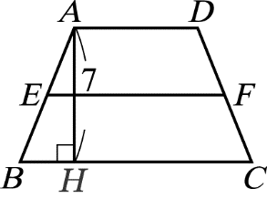
1.如圖，梯形ABCD的面積為56平方單位，$$\underline{AH}⊥\underline{BC}$$，且$$\underline{AH}=7$$，則：
(1)$$\underline{EF}=$$？
(2)$$\underline{AD}+\underline{EF}+\underline{BC}=$$？

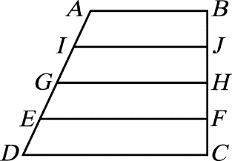
2.如圖，梯形ABCD中，$$\underline{AI}=\underline{IG}=\underline{GE}=\underline{DE}$$，$$\underline{BJ}=\underline{JH}=\underline{HF}=\underline{FC}$$，$$\underline{AB}=6$$，
$$\underline{CD}=12$$，則：
(1)$$\underline{GH}=$$？
(2)$$\underline{EF}+\underline{IJ}=$$？

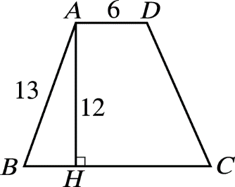
3.如圖等腰梯形ABCD，已知$$\underline{AB}=13$$，$$\underline{AH}=12$$，$$\underline{AD}=6$$，則：
(1)$$\underline{BH}=$$？
(2)$$\underline{BC}=$$？
(3)兩腰中點連線段長為多少？

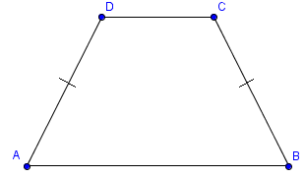
4.如圖ABCD為等腰梯形，已知$$\underline{AB} // \underline{CD}$$，$$∠A={2x}^{°}$$，$$∠B={(x+30)}^{°}$$，則：
(1)$$∠C=$$？
(2)$$∠D=$$？

5.梯形ABCD中，兩腰中點連線段的長為12，高為6，則面積為多少平方單位？

